Planche de jeu Le temps et la température
Fiche 49a

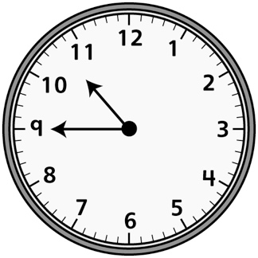 | Lundi | Le mois après août | 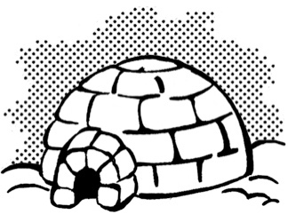
Janvier |  | Le jour après mardi | 8:30
Samedi | Le troisième mois | 2:45
2:15 |  | Le 1e jour de la semaine | Avril
 | 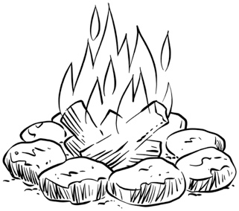 | 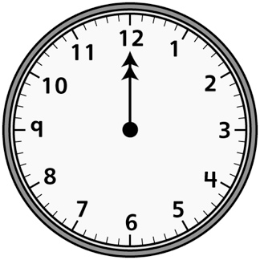 | Jeudi

Planche de jeu Le temps et la température
(pour Accommodation)
Fiche 49b

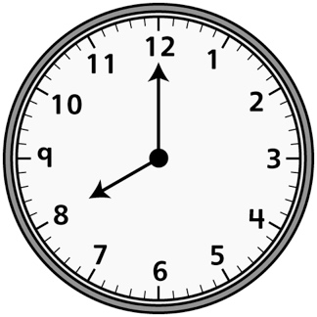 | Lundi | Le 9e mois
 |  | Janvier | 8:30
Le jour après vendredi | Mars | 2:30 | 10 heures

Planche de jeu Le temps et la température
(pour Enrichissement pour classe combinée)
Fiche 49c

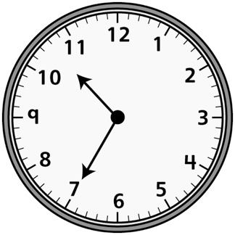 | Lundi | Deux mois après juillet | 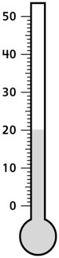
L’eau gèle  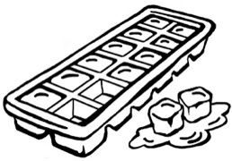 | Le mois après décembre | Trois jours après dimanche | 8:05
Samedi | Trois mois avant juillet | 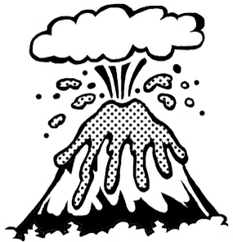 | L’eau bouille  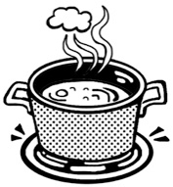
2:55 | Mars | Le 1er jour de la semaine | Juillet
Juin | Tiède | 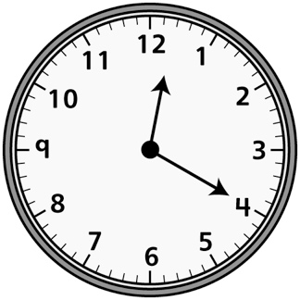 | Jeudi

